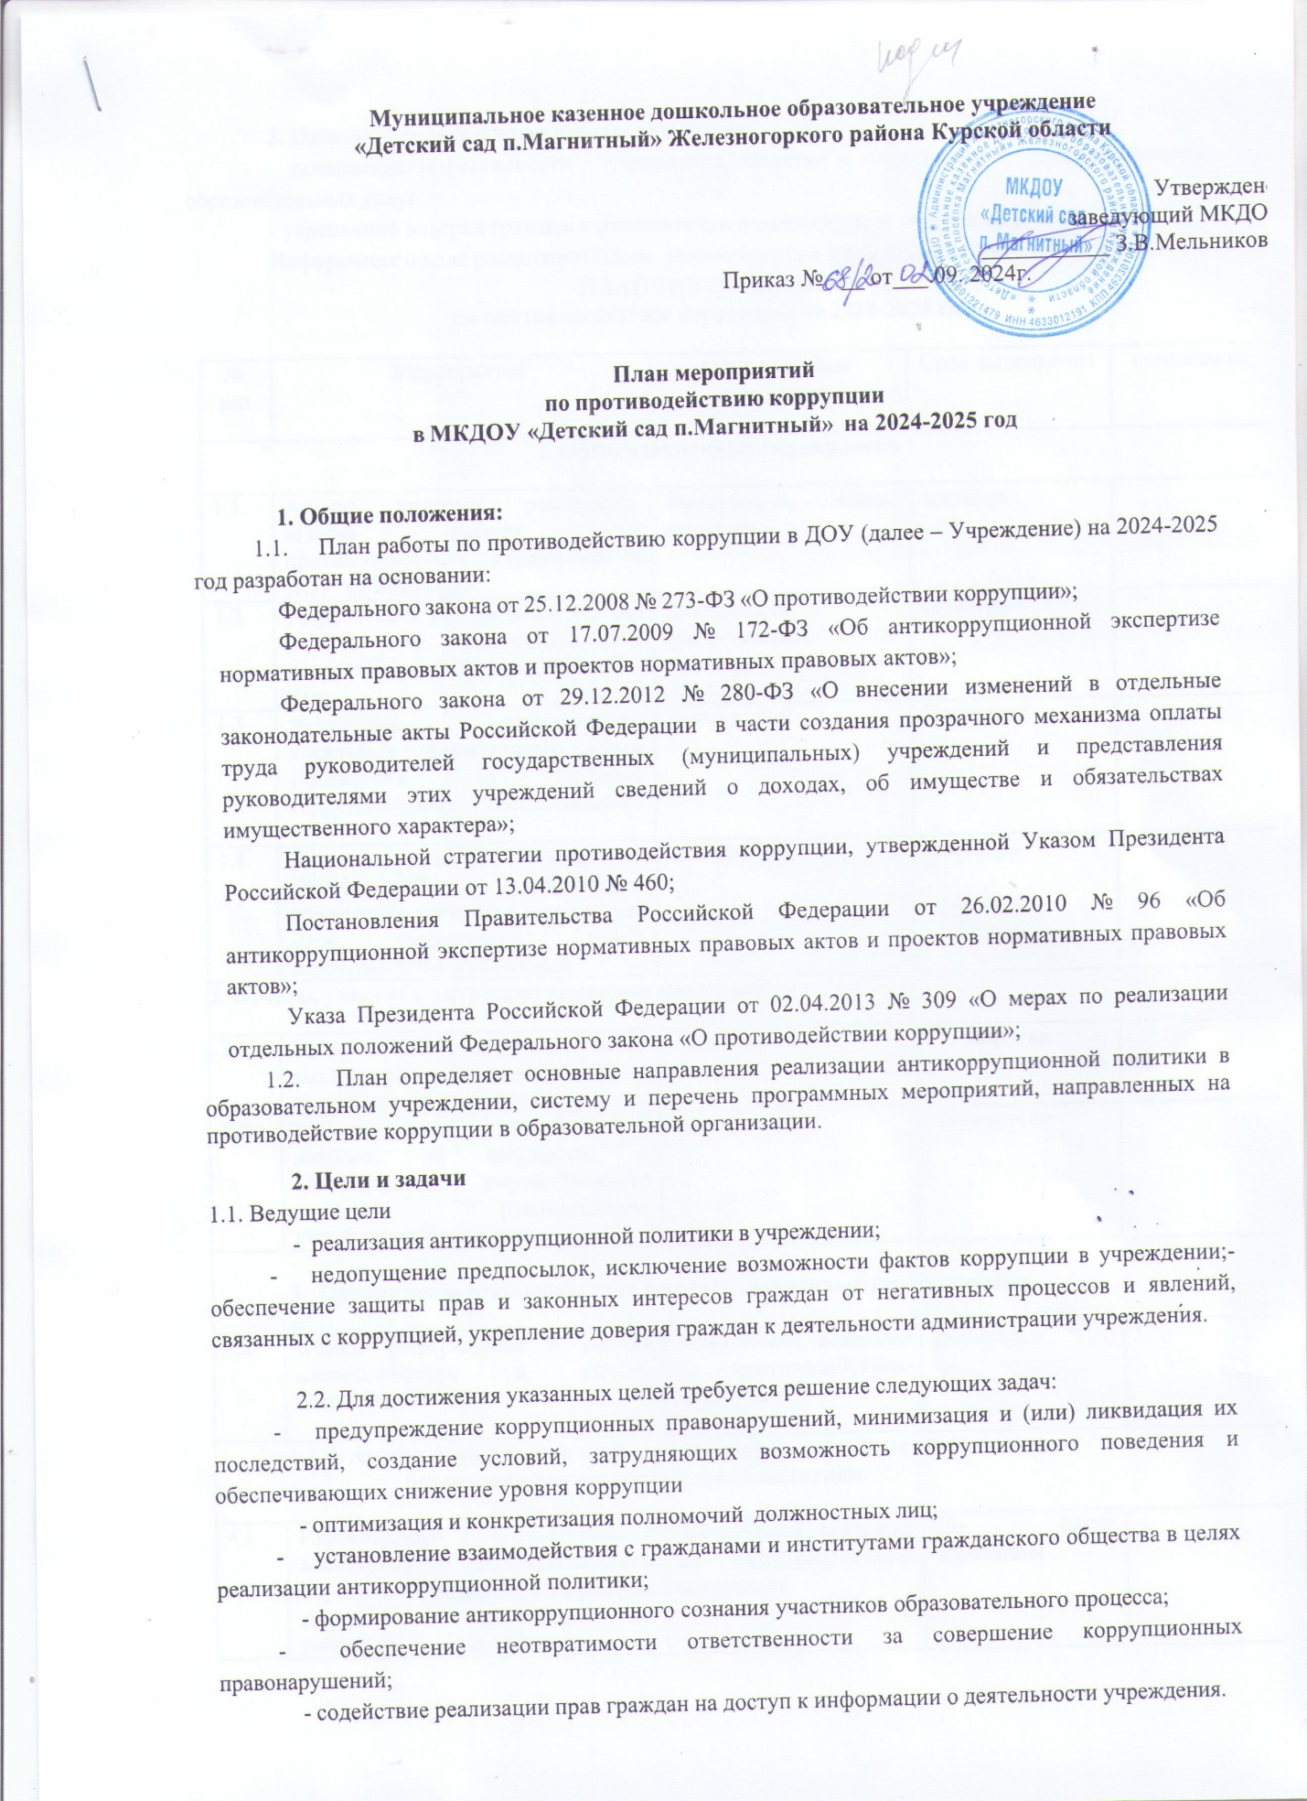

**3.Ожидаемые результаты реализации Плана**

* повышение эффективности управления, качества и доступности предоставляемых образовательных услуг;
* укрепление доверия граждан к деятельности администрации учреждения. Информация о ходе реализации Плана размещается на официальном сайте Учреждения

**ПЛАН МЕРОПРИЯТИЙ**

**по противодействию коррупции на 2024-2025 год**

|  |  |  |  |  |
| --- | --- | --- | --- | --- |
| № п/п | Мероприятия | Ответственные исполнители | Срок выполнения | примечание |
| **1. Организационные мероприятия** | | | | |
| 1.1. | Анализ качества реализации  «Плана работы по противодействию коррупции в ДОУ на 2023 год» | Заведующий, члены комиссии | сентябрь |  |
| 1.2. | Разработка и утверждение «Плана работы по противодействию коррупции в ДОУ на 2024-2025  год» | Заведующий, ответственный по антикоррупционной  политике в ДОУ | сентябрь |  |
| 1.3. | Экспертиза действующих локальных нормативных актов учреждения на наличие коррупционной составляющей | Заведующий | Постоянно |  |
| 1.4. | Анализ и уточнение должностных обязанностей работников, исполнение которых в наибольшей мере подвержено риску  коррупционных проявлений | Заведующий | Сентябрь |  |
| **2. Отчѐты, участие в антикоррупционном мониторинге** | | | | |
| 2.1. | Представление информационных материалов и сведений по  показателям мониторинга | Заведующий | По запросам |  |
| 2.2. | Предоставление сведений о доходах, об имуществе и обязательствах имущественного характера руководителем  учреждения Учредителю | Заведующий | По запросам |  |
| **3. Организация взаимодействия с правоохранительными органами** | | | | |
| 3.1 | Обмен информацией в рамках взаимодействия в объѐме компетенции | Заведующий, комиссия по противодействию коррупции | Постоянно |  |
| **4. Антикоррупционная пропаганда и информационное обеспечение реализации антикоррупционной политики** | | | | |
| 4.1 | Рассмотрение в соответствии с действующим законодательством обращений граждан, содержащих сведения о коррупции по  вопросам, находящимся в | Заведующий, комиссия по противодействию коррупции | По факту  обращения |  |

|  |  |  |  |  |
| --- | --- | --- | --- | --- |
|  | компетенции администрации  учреждения |  |  |  |
| 4.2. | Подготовка и размещение на официальном сайте в сети Интернет информационных материалов о ходе реализации антикоррупционной политики, ведение на официальном сайте ДОУ странички «Противодействие  коррупции» | Ответственные за сайт | Постоянно |  |
| 4.3. | Размещение на информационных стендах ДОУ контактных телефонов горячих линий, мини- плакатов социальной рекламы,  направленных на профилактику коррупционного поведения | Завхоз,методист | В течение года |  |
| **5.Организация взаимодействия своспитанниками, родителями и общественностью** | | | | |
| 5.1. | Размещение на официальном сайте учреждения отчета о проведении самообследования, ПФХД и муниципального задания с  отчѐтом об их исполнении | Заведующий, ответственные за сайт | Апрель Январь |  |
| 5.2. | Проведение социологического исследования среди родителей по теме «Удовлетворѐнность  потребителей качеством образовательных услуг» | Воспитатели,методист | Ноябрь, март |  |
| 5.3. | Осуществление личного приѐма  граждан администрацией учреждения | Заведующий | Постоянно |  |
| 5.4. | Обеспечение соблюдения порядка административных процедур по приѐму и рассмотрению жалоб и  обращений граждан | Заведующий | Постоянно |  |
| 5.5. | Экспертиза жалоб и обращений граждан, поступающих через информационные каналы связи (электронная почта, телефон, гостевая книга сайта) на предмет установления фактов проявления коррупции должностными лицами  учреждения | Заведующий,  комиссия по противодействию коррупции | По мере  поступления обращений |  |
| 5.6 | Изготовление памяток для  родителей | Методист | В течение года |  |
| 5.7. | Общегрупповые родительские собрания с включением следующих вопросов:  -Основные конституционные права и обязанности граждан  -Законодательство РФ об образовании  -Ответственность  несовершеннолетних.  -Защита прав ребѐнка. | Заведующий, воспитатели | Согласно Годовому плану работы |  |

|  |  |  |  |  |
| --- | --- | --- | --- | --- |
| **6. Правовое просвещение и повышение антикоррупционной компетентности работников** | | | | |
| 6.1. | Мониторинг изменений действующего законодательства в области противодействия  коррупции | Заведующий | В течение года |  |
| 6.2 | Рассмотрение вопросов исполнения законодательства о борьбе с коррупцией на совещаниях при заведующем, общих собраниях работников,  педагогических советах | Заведующий Методист | В течение года |  |
| **7.Осуществление контроля финансово-хозяйственной и образовательной деятельности в целях предупреждения коррупции** | | | | |
| 7.1. | Осуществление контроля за соблюдением требований, установленных Федеральным законом от 05.04.2013 № 44-ФЗ «О контрактной системе в сфере закупок товаров, работ, услуг для  обеспечения государственных и муниципальных нужд» | Заведующий | В течение года |  |
| 7.2. | Осуществление контроля за целевым использованием  бюджетных средств | Заведующий | В течение года |  |
| **8.Обеспечение контроля за качеством предоставляемых гос. услуг в электронном виде** | | | | |
| 8.1. | Проведение анкетирования  родителей (законных представителей) | Заведующий, старший воспитатель | В течение года |  |